« Эксплуатация и техническое обслуживание сельскохозяйственных машин и оборудования»
группа 20.
Скурыдин Н.М.

Урок 111. Двухступенчатый ведущий мост.

Двухступенчатые главные передачи

Применение двухступенчатых главных передач позволяет увеличивать число ступеней трансмиссии без применения сложных многоступенчатых коробок передач и дополнительных коробок передач. Использование двухступенчатых главных передач целесообразно для автомобилей, работающих в горных условиях, на тягачах и для специальных автомобилей, создаваемых на базе стандартных автомобилей. Такая передача дает возможность увеличить как максимальное передаточное число, так и число передач, что необходимо для преодоления меняющихся сопротивлений, вызванных параметрами дороги и нагруженностью автомобиля.
Двухступенчатые передачи могут быть выполнены в виде цилиндрического или планетарного понижающего редуктора. На рис. 8 представлена двухступенчатая главная передача с цилиндрическим демультипликатором.
Цилиндрические шестерни установлены на промежуточном валу свободно (на подшипниках скольжения), а между ними на шлицах расположена зубчатая муфта. При перемещении муфты осуществляется переход с одного передаточного числа на другое, В двухступенчатой главной передаче всегда работают зубчатые пары, поэтому потери в зацеплении такие же, как в обычных двойных передачах, кроме потерь на разбрызгивание масла, которые значительны. Применение таких передач обусловливает увеличение габаритных размеров и массу заднего моста.
В главной передаче, изображенной на рис. 9, второй ступенью является планетарный редуктор, в котором водило соединено с корпусом конического дифференциала. Изменение передаточного числа осуществляется с помощью планетарных цилиндрических зубчатых колес, расположенных между ведомым коническим зубчатым колесом и дифференциалом. На высшей передаче солнечная шестерня блокируется механически с корпусом планетарного механизма. Весь механизм вращается как одно целое со скоростью вращения ведомого конического зубчатого колеса.

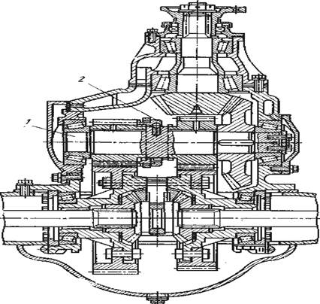
Рис. 8. Двухступенчатая главная передача:
1 — промежуточный вал; 2 - зубчатая муфта переключения.
На низшей передаче солнечная шестерня блокируется с картером моста, благодаря чему коронное зубчатое колесо, составляющее одно целое с ведомым коническим колесом, вращает через сателлит и водило корпуса планетарного механизма, соответственно уменьшая частоту вращения.
Переключение передач осуществляется с помощью дистанционного привода (механического, гидравлического, пневматического, электрического) с места водителя. Такой вариант расширения диапазона передаточных чисел является рациональным при использовании одного ведущего моста.

Для многоприводных автомобилей одновременное переключение нескольких ведущих мостов усложняет систему управления, и поэтому широкого применения такие передачи не получили. Из-за отсутствия синхронизации передач их переключение осуществляется до начала движения, что является недостатком таких передач. К недостаткам следует отнести также сложность конструкции, увеличение неподрессоренных масс.
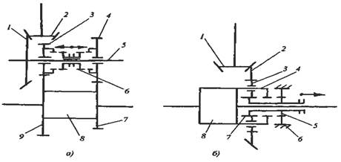
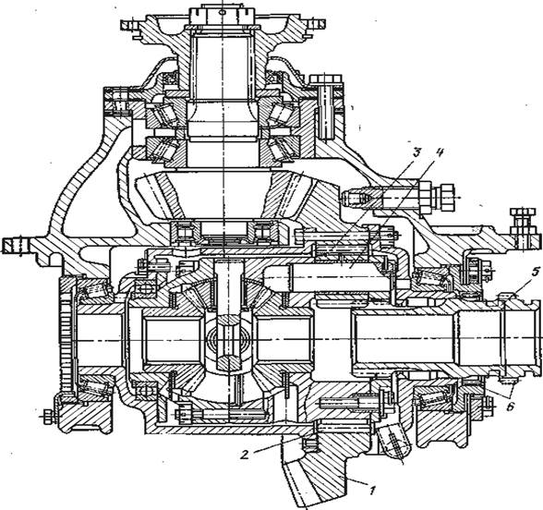
Рис. 9. Схемы двухступенчатых главных передач (а – простая; б – планетарная) и устройство двухступенчатой планетарной главной передачи:
1 — колесо; 2 — зубчатый венец коронной шестерни; 3 — сателлит; 4 — ось сателлита; 5 — муфта переключения; 6 — зубчатые венцы для включения низшей передачи.
Жесткость элементов главной передачи. Надежная и бесшумная работа главной передачи определяется жесткостью валов и их опор, схемой расположения и износостойкостью подшипников, жесткостью картера главной передачи. Для получения хорошего зацепления необходима высокая точность изготовления и сборки передачи. Но действующие в зацеплении силы приводят к нарушению взаимного расположения шестерни и колеса. Применением ряда технологических и конструктивных мероприятий можно значительно уменьшить влияние этих сил на работу зубчатых пар.
Зубчатую пару с круговым зубом обычно изготовляют таким образом, что при их зацеплении возникает локализованный, т. е. не полный контакт между зубьями. Радиусы кривизны зубьев шестерни выполняют несколько меньше радиуса кривизны зубчатого колеса. Поэтому касание зубьев происходит только в средней части. При малых нагрузках зона контакта занимает примерно половину длины зуба, а при больших нагрузках контакт распространяется на всю его длину. Небольшое относительное смещение шестерни и колеса вызывает лишь некоторое смещение зоны контакта от середины зуба в ту или другую сторону без нарушения зацепления.
На рис. 10 приведены установленные практикой предельные смещения в конической паре, не вызывающие значительного ухудшения зацепления. Наибольшее влияние на смещение оказывает конструкция опор.
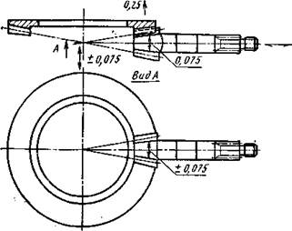
Рис. 10. Предельные смещения конических зубчатых колес.
Стрела прогиба вала шестерни уменьшается при его монтаже на двух опорах, расположенных по обе стороны от шестерни. Однако размещение прилива для дополнительной опоры не всегда возможно, особенно при применении цельной (неразрезной) конструкции балки ведущего моста. При использовании дополнительной опоры усложняется механическая обработка картера главной передачи. Поэтому, несмотря на повышение жесткости главной передачи с дополнительной опорой, широкое распространение имеют схемы с односторонним (консольным) расположением опор. Уменьшение углового прогиба шестерни достигается при увеличении расстояния между подшипниками, которое рекомендуется выбирать не менее 2,5 большего диаметра шестерни. При неконсольной конструкции это расстояние можно уменьшить до 0,7 диаметра шестерни.
Значительное влияние на жесткость в осевом направлении оказывают конические подшипники. Увеличение угла конуса подшипника повышает жесткость в осевом направлении. Однако, при это радиальная жесткость уменьшается. Поэтому применение конических подшипников с большим углом конуса целесообразно при наличии дополнительной опоры. При установке шестерни на конических подшипниках для уменьшения длины консоли и увеличения расстояния между опорами подшипники следует располагать вершинами, обращенными внутрь вала (навстречу один другому).
Жесткость зубчатого колеса главной передачи зависит также от типа подшипников и расстояния между опорами. Для равномерного распределения усилия по подшипникам необходимо стремиться к равенству расстояния между опорами.
В главных передачах с большими передаточными числами и большими диаметрами зубчатых колес наиболее опасными являются угловые деформации, вызываемые действием момента осевой силы на плече, равным радиусу зубчатого колеса. Для уменьшения этих деформаций во многих главных передачах предусмотрены упоры, установленные напротив зоны зацепления колес (рис. 11). Зазор между упором и зубчатым колесом назначают с таким расчетом, чтобы упор вступал в действие, когда перемещение зубчатого колеса под нагрузкой превысит допускаемую величину.
Нерегулируемый упор, состоящий из штифта 1 с упорным бронзовым наконечником 2, изображен на рис.11-а. Встречаются также упоры в виде ролика 5, установленного на игольчатом подшипнике (рис. 11-б). Упоры с регулируемым зазором обычно используют в тех случаях, когда предусмотрена возможность регулировки положения зубчатого колеса.
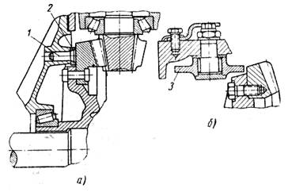
Рис. 11. Упоры зубчатого колеса.
Жесткость в осевом направлении можно увеличить применением регулировки подшипников с предварительным натягом, сущность которого заключается в устранении зазоров и создании предварительного сжатия.
С увеличением предварительного натяга уменьшается возможность нарушения зацепления зубчатых колес, улучшается работа подшипникового узла, что обусловлено более равномерной нагрузкой между телами качения. Однако в случае превышения некоторой оптимальной величины предварительного натяга долговечность подшипника снижается. Установлено, что предварительный натяг до 40 % осевой нагрузки не снижает долговечности подшипника.
Так как средний крутящий момент не превышает 70 % максимального момента двигателя, то за величину предварительного натяга подшипников шестерни главной передачи можно принять 30 % осевой нагрузки при полном крутящем моменте двигателя во время движения на высшей передаче.
Величина предварительного натяга определяется или по изменению расстояния между кольцами подшипников после установления зазоров, или по величине момента трения подшипников при проворачивании вала шестерни. В зависимости от грузоподъемности автомобиля момент для проворачивания шестерен составляет 2…4 Н·м.

Задний мост с двухступенчатой главной передачей
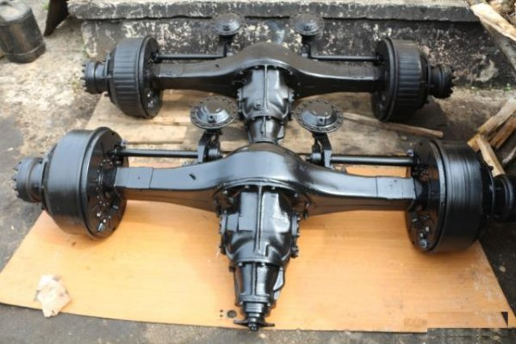

ТЕХНИЧЕСКАЯ ХАРАКТЕРИСТИКА ЗАДНЕГО МОСТА ЗИЛ-130
СОДЕРЖАНИЕ
1 Техническая характеристика заднего моста
2 Снятие и разборка заднего моста
3 Сборка заднего моста с двухступенчатой главной передачей
4 Регулировка подшипников вала ведущей конической шестерни
5 Сборка вала ведущей цилиндрической шестерни
6 Сборка дифференциала
7 Регулировка зацепления зубьев конических шестерен
8 Установка дифференциала и регулировка подшипников
На автомобиле ЗИЛ-433360 может быть установлен ведущий задний мост с гипоидной главной передачей или с двухступенчатой главной передачей. Конструкции задних
мостов показана на рис. 5-1
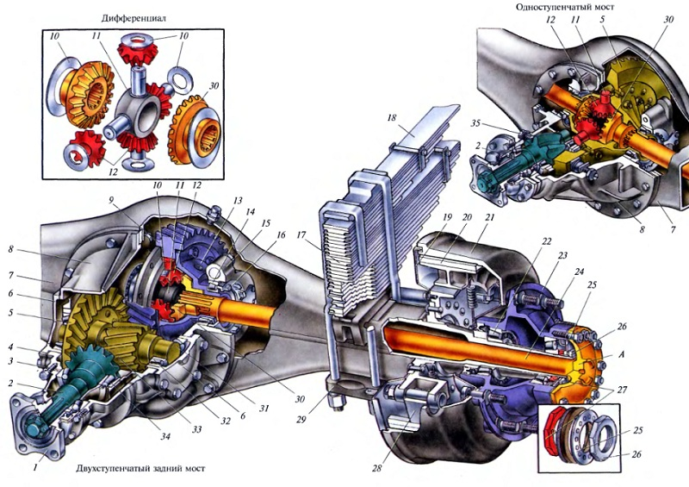задний мост ЗИЛ-130
Основные данные ведущих мостов приведены ниже.
Картер ведущего Стальной, штампованный, сварной из моста двух половин с приварными цапфами, фланцами и крышкой Главная передача Двухступенчатая, с парой конических и
парой цилиндрических шестерен или одноступенчатая гипоидная.
Передаточное 6,32 для двухступенчатой передачи и число главной передаточное 6‚33 для гипоидной передач
Ведущая коническая шестерня со спиральным зубом число зубьев 13 для двухступенчатой передачи и 6 для гипоидной
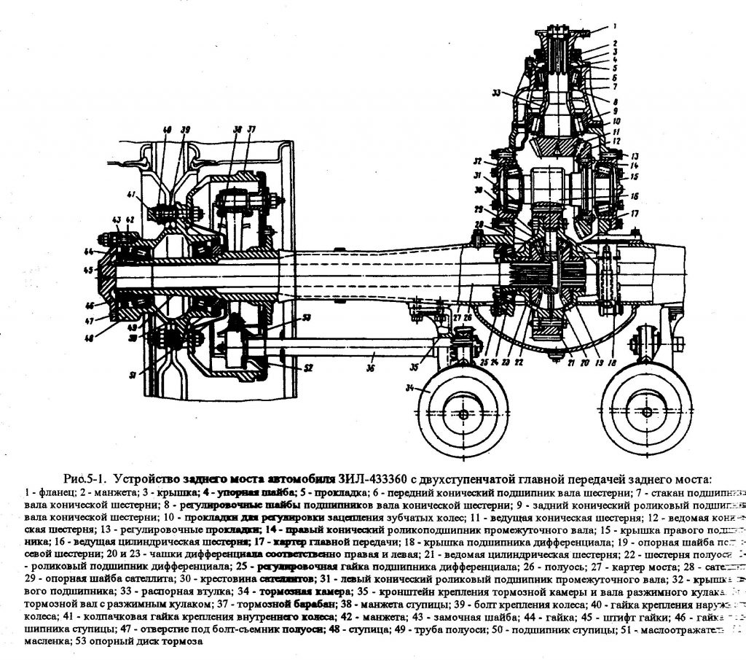
На автомобиле ЗИЛ-433360 может быть установлен ведущий задний мост с гипоидной главной передачей или с двухступенчатой главной передачей. Конструкции задних
мостов показана на рис. 5-1
задний мост ЗИЛ-130
Основные данные ведущих мостов приведены ниже.
Картер ведущего Стальной, штампованный, сварной из моста двух половин с приварными цапфами, фланцами и крышкой Главная передача Двухступенчатая, с парой конических и
парой цилиндрических шестерен или одноступенчатая гипоидная.
Передаточное 6,32 для двухступенчатой передачи и число главной передаточное 6‚33 для гипоидной передач
Ведущая коническая шестерня со спиральным зубом число зубьев 13 для двухступенчатой передачи и 6 для гипоидной
Двухступенчатый задний мост ЗИЛ
Ведомая коническая шестерня — Со спиральным зубом, число зубьев 25 для двухступенчатой передачи и 38 для гипоидной
Ведущая цилиндрическая — с косым зубом, число зубьев 14
Ведомая цилиндрическая шестерня дифференциал — с косым зубом число -46
Диаметр шипа крестовины дифференциала, мм — 28
Число зубьев шестерни полуоси — 22
Дифференциал — Конический с четырьмя сателлитами. Число зубьев сателлита 11

СНЯТИЕ И РАЗБОРКА ЗАДНЕГО МОСТА
Для отсоединения заднего моста надо автомобиль установить на ровную горизонтальную площадку или на осмотровую канаву, снабженную подъёмным устройством. С помощью подъёмного механизма приподнять заднюю часть автомобиля так, чтобы освободились от нагрузки задние рессоры. Отсоединить от кронштейнов рамы концы рессор задней подвески и подняв раму, предварительно подставив под редуктор моста подпорки или специальный домкрат (рис.5-3).
Отсоединить карданный вал от фланца ведущей шестерни заднего моста. Отсоединить тормозные шланги.
Выкатить задний мост из-под рамы, поддерживая за редуктор. Опустить раму на подставки.

Разборка заднего моста с двухступенчатой главной передачей
Снять колеса, рессоры и тормозные камеры. Слить масло, удалить грязь, обмыть мост обезжиривающим раствором и обдуть сжатым воздухом.
Разборку заднего моста следует производить на специальном стенде модели 689-00 (рис.5-4). При отсутствии стенда разборку можно производить, установив мост на подставках.
1 Для снятия полуосей и ступиц колес надо отвернуть гайки крепления полуоси к ступице, снять пружинные шайбы.
Ввернуть два болта М12х1‚75 в отверстия фланца (рис.5-5)‚ сдвинуть его с места, после чего снять вручную прокладки фланца полуоси. Таким же способом извлечь другую полуось из картера заднего моста. На рис. 5-6 показано снятие задних ступиц колес с помощью съемника И для этого необходимо вывернуть силовой винт 2 в исходное положение, установить фланец кольцевого захвата 1 на шпильки крепления колес и закрепить колесными гайками.
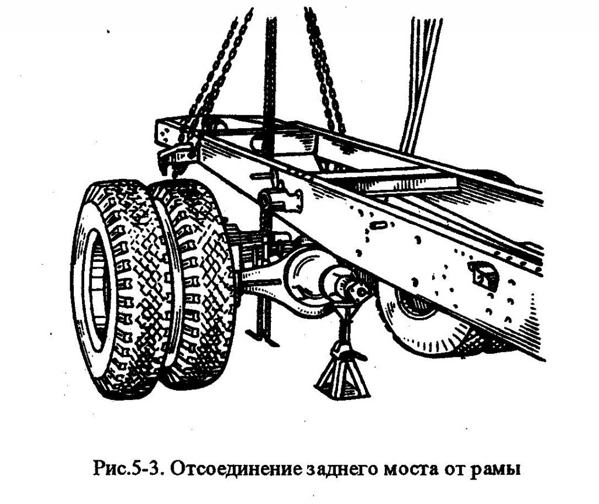Отсоединение заднего моста от рамы
Затем установить упор силового винта в торец кожуха полуоси и вращать силовой винт рукояткой 3 силового винта 2 по часовой стрелке до полного снятия ступицы колеса.
Для снятия главной передачи надо повернуть задний мост так, чтобы главная передача расположилась вертикально вверх. Отвернуть болты и гайки шпилек крепления картера редуктора к картеру заднего моста.
Установить на фланец редуктора главной передачи скобу (рис.5-7) и с помощью подъемника вынуть главную передачу из картера заднего моста. Разборку главной передачи и дифференциала производят на стенде или слесарном верстаке в следующем порядке.
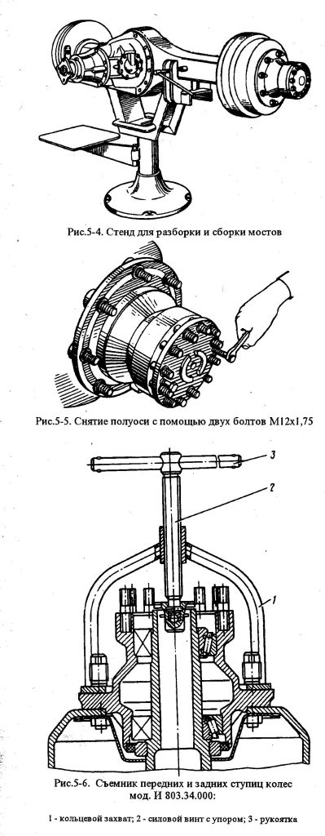Разборка редуктора ЗИЛ
Для снятия и разборки узла ведущей конической шестерни следует отвернуть болты 23 (рис.5-8) и, слегка постукивая молотком по стакану подшипников, снять его вместе с веду-
щей шестерней 24. Снять регулировочные прокладки 11.
Для разборки и установить стакан 4 (рис.5-9) подшипников в сборе с ведущей конической шестерней в приспособление 2 и закрепить его прижимами 3 и фиксатором 1, который будет удерживать шестерню от вращения.
Расшплинтовать и отвернуть гайку 17 (см. рис.5—8) крепления фланца, снять опорную шайбу гайки и фланец 18, постукивая по нему молотком. Отвернуть болты 15 крепления крышки 19, снять крышку с-прокладкой и упорную шайбу 20. При неисправности манжеты 16 выпрессовать ее из крышки.
Для выпрессовки вала ведущей конической шестерни следует стакан подшипников с валом установить на подкладки пресса и выпрессовать вал (рис.5-10). При отсутствии пресса ту же операцию можно выполнить, ударив концом вала ведущей шестерни о деревянную прокладку.
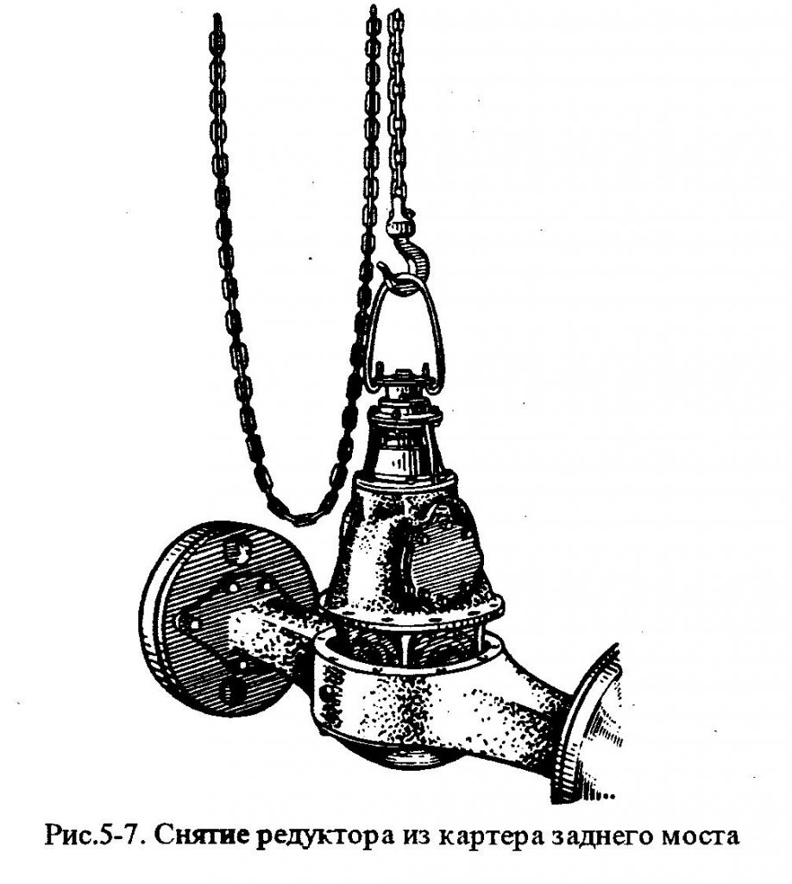Снятие редуктора из картера
Вынуть из картера ведущую коническую шестерню 24 (см. рис.5-8) вместе с внутренним кольцом подшипника 12, регулировочными шайбами 22 и распорной втулкой 13. Вынуть из стакана передний подшипник, выпрессовать из картера наружное кольцо переднего подшипника с помощью оправки модели 80423.00 (рис.5-11). Таким же способом, но с применением другой оправки выпрессовать наружное кольцо заднего подшипника.
Снятие заднего подшипника с вала ведущей шестерни рекомендуется производить съемником 20П-7984 (рис.5-12) или съемником модели И 80330.000.
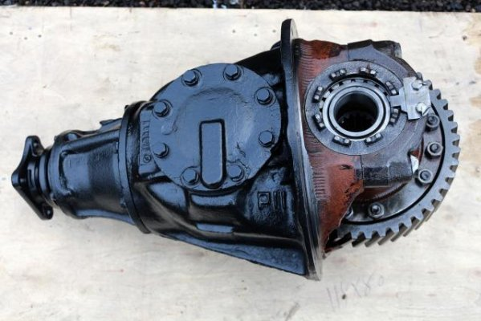редуктор ЗИЛ-130

Для снятия и разборки дифференциала надо отогнуть замочные пластины с головок болтов 2 (см. рис.5-8) и отвернуть с обоих сторон болты крепления стопора 3, снять замочные пластины и стопоры регулировочных гаек.
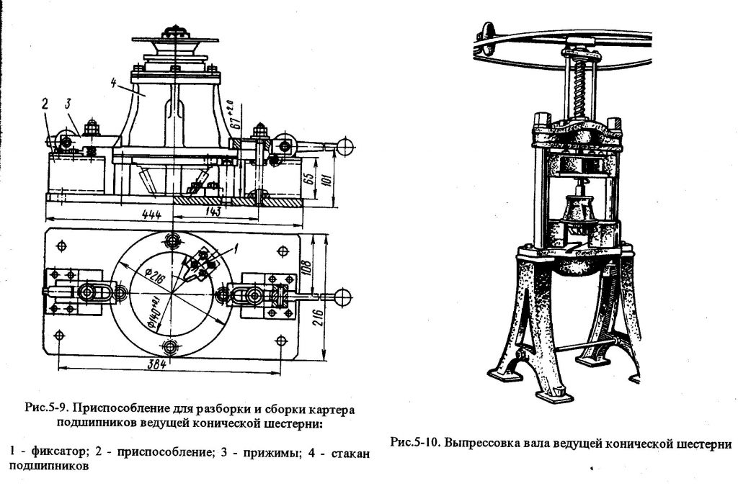
Расшплинтовать болты крепления крышек 29 подшипников чашек дифференциала, отвернуть угловым торцовым ключом эти гайки, пометить крышки и снять их, пометить и снять обе регулировочные гайки 4, снять дифференциал вместе с подшипниками.
Для разборки установить дифференциал в тиски, зажав за обод ведомой цилиндрической шестерни. Отвернуть гайки болтов, крепящих чашки дифференциала и ведомую цилиндрическую шестерню. Отметить керном взаимное положение чашек дифференциала (обработка гнезд под крестовину дифференциала в чашках сателлитов производится в сборе, и при разборке надо сохранить чашки вместе, не обезличивая их).
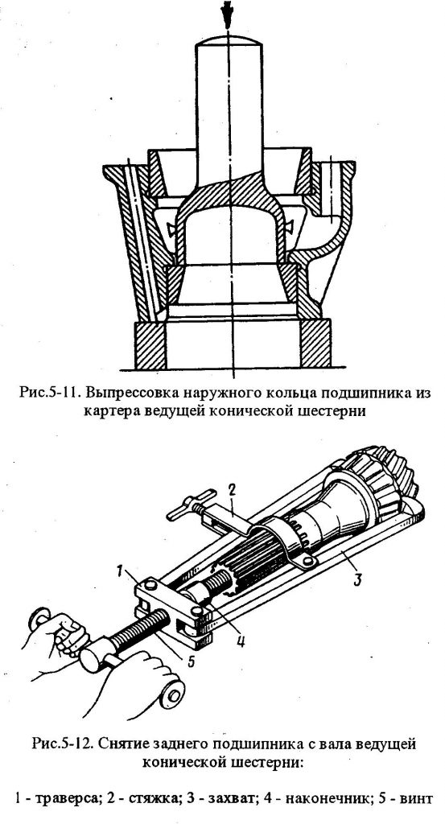Снятие подшипника
Снять правую чашку и правую шестерню 32 полуоси с опорной шайбой 31, снять крестовину с сателлитами и опорными шайбами сателитов, после чего снять левую шестерню полуоси опорной шайбой,
Снять ведомую цилиндрическую шестерню с левой чашки 5 дифференциала с помощью медной оправки и молотка.
При этом съемник И 80331.00. устанавливается так, чтобы захваты 5 съемники подходили в торец внутреннего кольца подшипника. Для снятия и разборки ведущей цилиндрической шестерни надо отвернуть накидным ключом болты 26 крепления крышек 9 и 27 подшипников и снять их в сборе регулировочными прокладками 10 и с наружными кольцами подшипников.
Пакет регулировочных прокладок одной стороны не следует смешивать с пакетом прокладок другой стороны, рекомендуется их закреплять на своих крышки вязав тонкой проволокой. Вынуть из картера редуктора ведущую цилиндрическую шестерню 8. Для снятия правого и левого подшипников рекомендуется пользоваться съемником ЦКБ- 2502. Способ спрессовки подшипников показан на рис 5-14
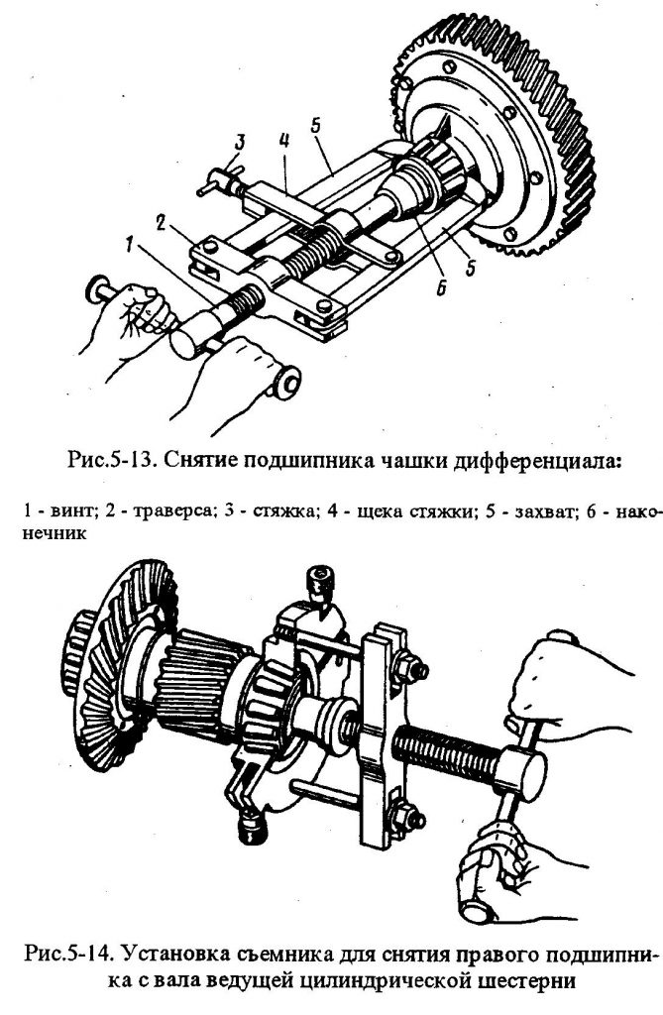Съемники
Способы выпрессовки наружных колец подшипников при помощи съемники модели 2480 показан на рис. 5-15. На рис. 8—16 показан съемник модели И 803.33.000.
При наличии трещин или пробоин }: картере редуктора и крышках подшипников поврежденные детали следует заменить. Допускается заварка несквозных трещин. Повреждение резьбы допускается не более двух ниток.
Допустимое биение полуоси, замеренное на расстоянии 80 мм от фланца, допускается не более 1,0 мм.
Допустимое биение фланца полуоси не должно превышать 0,2 мм.
При наличии Обломов, следов скручивания, изгиба или трещин на полуосях их следует заменить.

Сборка заднего моста с двухступенчатой главной передачей
Перед сборкой детали главной передачи и дифференциала промыть в обезжиривающем растворе, обдуть сжатым воздухом, проверить на соответствие их техническим требованиям.
Плоскости разъема и уплотнительные прокладки рекомендуется смазать пастой УН 25.
Подшипники смазать Литолом-24 или пресс-солидолом.
Для сборки вала ведущей конической шестерни в стакан 21 (см. рис.5—8) подшипников ведущей конической шестерни запрессовать наружное кольцо переднего подшипника 14 до упора в буртик картера с помощью оправки (натш`0,009…0,059 мм). Повернуть картер и запрессовать наружное кольцо заднего подшипника 12 вала (натяг 0,010…0,068 мм).
Надеть на вал ведущей конической шестерни 24 внутреннее кольцо заднего подшипника 12, запрессовав его до упора, распорную втулку 13, регулировочные шайбы 22, стакан подшипников 21 в передний подшипник 14. Установить собранный вал ведущей конической шестерни с подставкой под пресс и напрессовать оба подшипника до упора. Посадка подшипников должна быть: для заднего подшипника с натягом 0,003…0‚038 мм, для переднего подшипника посадка от зазора 0,015 мм до натяга 0,016 мм.
Установить упорную шайбу 20. Закрыть картер ведущей шестерни крышкой 19 с прокладкой, предварительно запрессовав в крышку манжету 16.
Установить на шлицы вала фланец 18 с отражателями и напрессовать его. Надеть шайбу гайки 17 и закрепить фланец 18 гайкой (крышку закрепляют болтами, а гайку шплинтуют только после регулировки предварительного натяга подшипников).
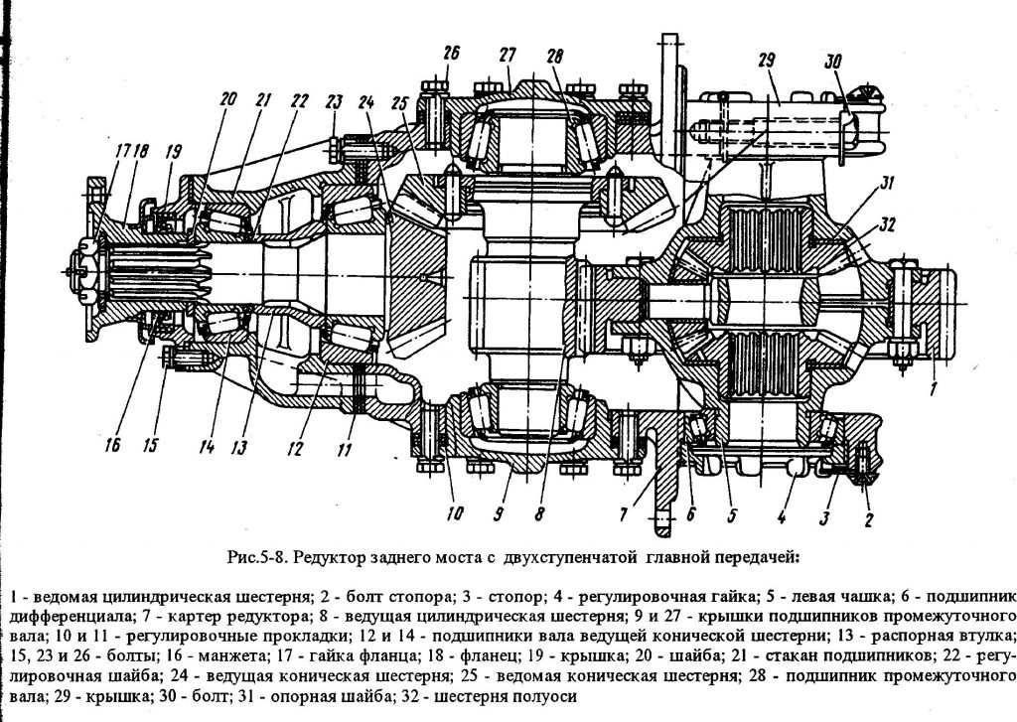Редуктор с двухступенчатой передачей

Регулировка подшипников вала ведущей конической шестерни.
Для определения необходимости регулировки подшипников следует: завернуть гайку |7 фланца до отказа, проверить, свободно ли вращается от руки вал ведущей шестерни. Если после проверки ощущается осевой зазор вала или вал вращается туго, следует произвести регулировку подшипников.
Регулировка предварительного натяга подшипников производится путем подбора двух регулировочных шайб 22 из выпускаемых заводом шайб следующих размеров: 2,00…2,02; 2,05…2‚07; 2,15…2,17; 2,35…2‚37; 2,45…2,47; 2,55…2‚57; 2,60…2,62 мм. Момент затяжки гайки крепления фланца равен 200…250 Н.м (20…25 кг см).
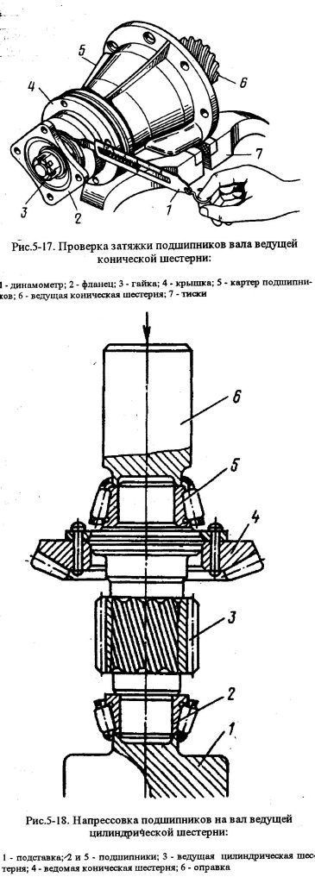напрессовка подшипников
При затяжке гайки необходимо проворачивать вал ведущей шестерни так, чтобы ролики подшипников занято правильное положение между коническими поверхности колец подшипников.
Проверка затяжки подшипников конической шестерни в сборе показана на рис.5-17. Момент необходимый для проворачивания вала ведущей шестерни в подшипниках, смазанных маслом, должен быть 10…35 Н.м (0,1…0,35 кг см). Если для проворачивания вала ведущей шестерни требуется меньший или больший момент, надо снова разобрать ведущую шестерню и заменить регулировочные шайбы 22 (см. рис. 5—8), собрать ведущую шестерню в картере подшипников повторно проверить.
При проверке вращения вала ведущей шестерни крышка 19 подшипников должна быть сдвинута в сторону фланца так, чтобы центрирующий выступ крышки вышел из гнезда стакана 21 подшипников и чтобы манжета 16 не оказывала сопротивления вращению вала.
После окончательной регулировки подшипников надо закрепить крышку 19 болтами 15 с пружинными шайбами и гайку 17 фланца 18. Гайка крепления фланца ведущей шестерни должна быть затянута до отказа и зашплинтована.

Сборка вала ведущей цилиндрической шестерни.
В том случае, если ведомая коническая шестерня 25 снималась с вала ведущей цилиндрической шестерни для замены заклепок, то надо сначала установить ее и приклепать заклепками, затем напрессовать подшипники на шейки вала.
Рекомендуется ведомую коническую шестерню перед установкой нагреть до температуры 120…160 °С, после чего установить на фланец вала, совместив отверстия шестерни и фланца. После охлаждения ведомой конической шестерни посадка ее должна соответствовать натягу 0,036…0,1 15 мм. При замене ведомой конической шестерни надо заменить и спаренную с ней ведущую коническую шестерню.
Установить вертикально вал ведущей цилиндрической шестерни 3 (рис.5-18) на подставку 1, напрессовать кольцо подшипника 2. Установить на шейку вала кольцо подшипника 5 и с помощью оправки 6 напрессовать оба подшипника под прессом до упора в буртик вала. Посадка подшипников на шейках вала должна осуществляться натягом от 0,003 до: 0,038 мм.
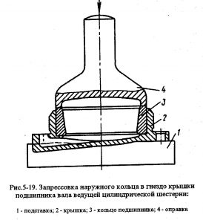Запрессовка наружного кольца
Сборка крышек подшипников вала ведущей цилиндрической шестерни. Установить правую крышку на подставку | (рис.5-19) и запрессовать в гнездо крышки 2 наружное кольцо подшипника 3. Такие же операции произвести для левой крышки, применив справку меньшего диаметра. Посадка ко-лец производится с натягом 0,009…0,059 мм.

Сборка дифференциала.
Шестерни дифференциала следует при сборке смазать маслом. Установить правую чашку 1 (рис.5-20) дифференциала на плиту, поставить подшипник 2 на фаску шейки чашки и напрессовать его с помощью оправки 3 (натяг подшипника 0,020…0,055 мм). Последовательность операций сборки левой чашки дифференциала та же, что и для правой.
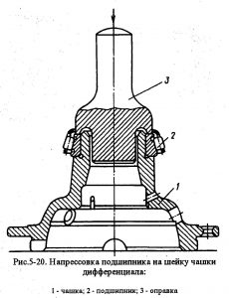Напрессовка подшипника
Установить левую чашку дифференциала на подставку с отверстием, в котором должна разместиться шейка с подшипником 14 (рис.5-21). Установить ведомую цилиндрическую шестерню на чашку, слегка постукивая по ней медным молотком, поставить в чашку опорную шайбу и шестерню левой полуоси.
Надеть на шины крестовины четыре сателлита с опорными сферическими шайбами. Зазор между отверстием сателлита и шипом крестовины 0,03…0‚105 мм. Уложить крестовину в сборе с сателлитами на чашку дифференциала, положить на сателлиты шестерню правой полуоси с опорной шайбой, установить правую чашку дифференциала, совместив чашки согласно меткам, нанесенным керном при разборке, вставить болты в отверстия чашек сателлитов и ведомой цилиндрической шестерни, навернуть на болты гайки от руки.
Снять дифференциал с подставки и установить его в тиски. Крепление гаек производить, зажав ведомую шестерню в слесарных тисках. Момент затяжки гаек 120.440 Н.м (12…14 ктс.м). Зацепление шестерен дифференциала и их вращение в собранном дифференциале должно быть свободным при проворачивании от руки. Зазор между торцом полуосей шестерни и опорной шайбой должен быть не более 1,2 мм для каждой стороны. Зазор проверяют через контрольные отверстия, имеющиеся на чашках дифференциала (см. рис.5-21).

Сборка и регулировка редуктора.
При сборке одновременно производится регулировка подшипников в ведущей цилиндрической шестерни, регулировка зацепления зубьев конических шестерен и регулировка подшипников дифференциала.
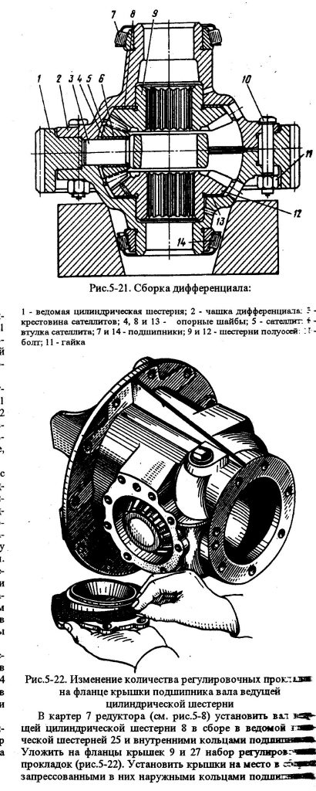Сборка дифференциала
В картер 7 редуктора установить вал ведущей цилиндрической шестерней 25 и внутренними кольцами подшипников. Уложить на фланцы крышек 9 и 27 набор регулировочных прокладок. Установить крышки на место в сборе с запрессованными в них наружными кольцами подшипников, и закрепить крышки болтами 26. Проверить предварительный натяг подшипников. Набор регулировочных прокладок, выпускаемых заводом, состоит из пяти штук размерами 1,0; 0,5; 0,2; 0,1; и 0,05 мм.
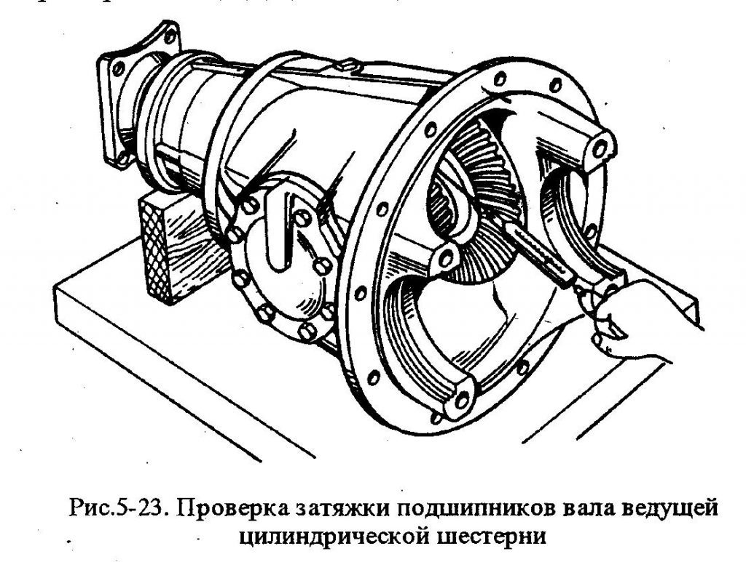Затяжка подшипников
Под каждой крышкой картера главной передачи обязательно должны быть установлены прокладки толщиной 0,05 и 0,1 мм по одной штуке, остальные — по мере необходимости.
После регулировки подшипников крутящий момент, необходимый для проворачивания вала в подшипниках, должен быть |…3,5 Н.м (0,1…0,35 кг см)‚ что проверяют динамометром (рис.5—23).
Закончив регулировку подшипников, установить на картер главной передачи узел” ведущей конической шестерни в сборе и закрепить болтами.

Регулировка зацепления зубьев конических шестерен.
При установке ведущей конической шестерни в сборе необходимо проверить зацепление зубьев ведущей и ведомой конических шестерен (на краску по пятну контакта) и, если требуется, отрегулировать зацепление и установить необходимый зазор между зубьями.
Положение пятна контакта на зубьях новых шестерен при отрегулированном зацеплении шестерен должно соответствовать пятну контакта, изображенному на рис.5-24‚а‚ & при нагрузке и на рис. 5-24‚б. При этом должен быть выдержан зазор между зубьями в пределах 0,15…0,4 мм для новых шестерен и 0,5 мм (не более) — для бывших в эксплуатации.
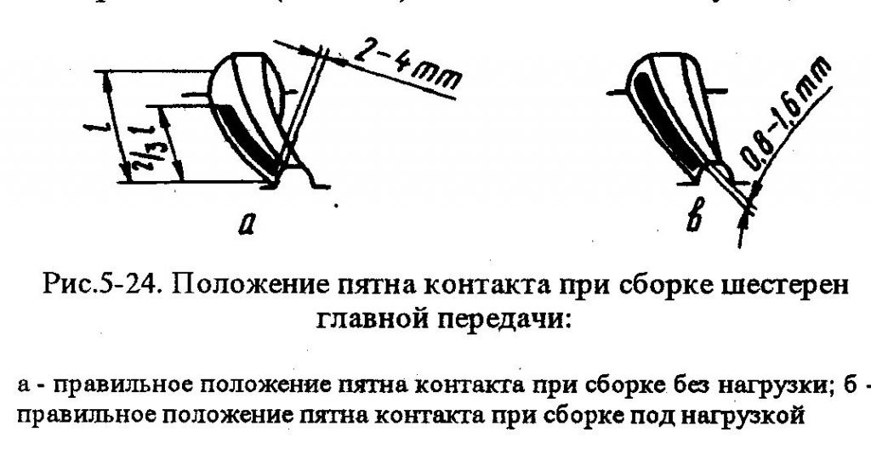Положение пятна контакта
Набор регулировочных прокладок, выпускаемых заводом, состоит из пяти штук размерами 1,0; 0,5; 0,2; 0,1 и 0,05 мм. Перемещение ведомой конической шестерни осуществляется перекладыванием прокладок (см. рис.5-22) из под фланцев одной крышки картера редуктора под фланец другой крышки без изменения их общей толщины, чтобы не нарушить регулировку подшипников вала ведущей цилиндрической шестерни.
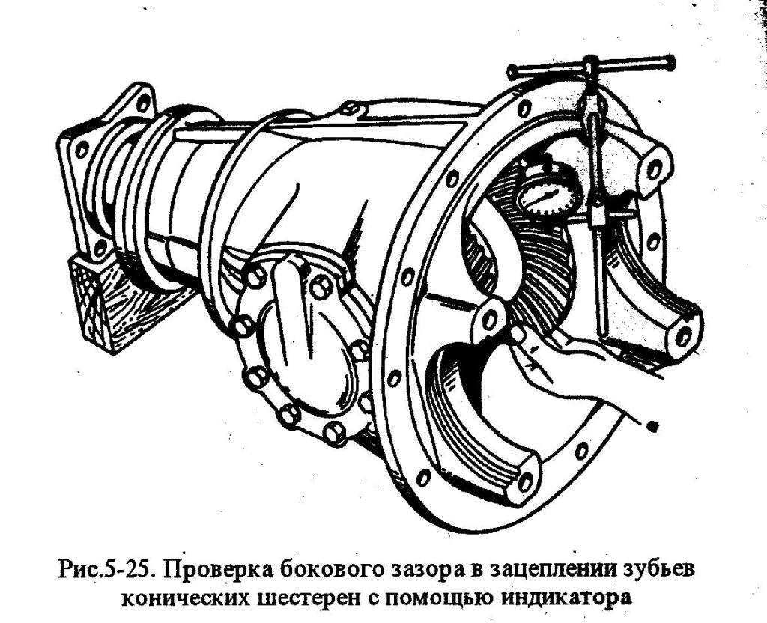Проверка зацепления шестерен
После окончательной регулировки положения Ведущей и ведомой конических Шестерен крутящий момент, необходимый для проворачивания вала ведущей цилиндрической шестерни в подшипниках должен оставаться без изменения в пределах 1…3,5 Н.м (0,1…0‚35 кг см) (см. рис.5-23).
После окончания регулировки ведущей и ведомой конических шестерен необходимо затянуть окончательно болты крепления крышек подшипников ведущей цилиндрической шестерни и болты крепления стакана ведущей конической шестерни. Момент затяжки должен быть 60…80 Н.м (6…8 кг см).
Зазор между зубьями замеряют индикатором (рис.5-25) у широкой части зуба не менее, чем для трех зубьев ведомой шестерни, расположенных равномерно по окружности.
Для нормальной установки зацепления зубьев шестерен по пятну контакта надо нанести тонким слоем масляную краску на рабочие поверхности нескольких зубьев ведомой конической шестерни. Затем “проворачивать вал ведущей конической шестерни одну и другую сторону, притормаживая рукой ведомую шестерню.
По образовавшимся пятнам контакта определяют характер зацепления шестерен. Правильная установка зацепления шестерен показана на рис.5-24. Если положение пятна неправильное, следует добиться нормального зацепления, перемещая вещую и ведомую шестерни в осевом направлении (табл. 5-2).
Перемещение ведущей конической шестерни осуществляется изменением толщины набора регулировочных прокладок (рис.5-26)‚ установленных между фланцами картера ведущей шестерни и картером редуктора.
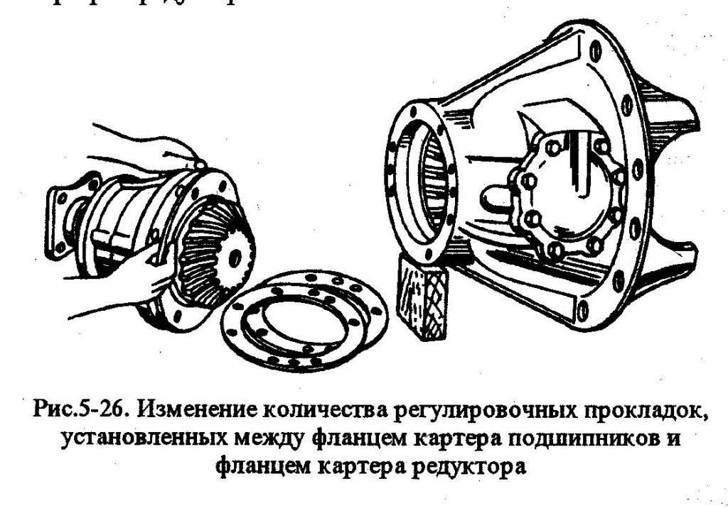Регулировочные прокладки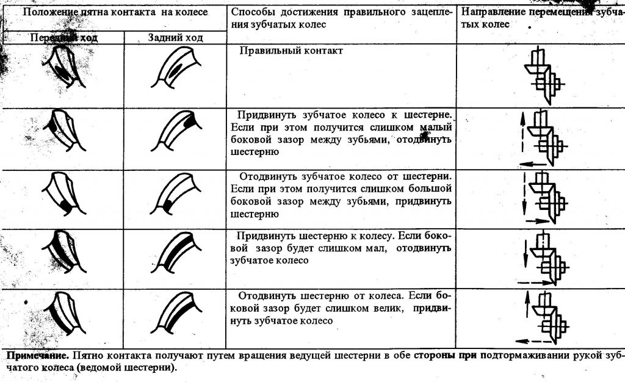Пятно контакта таблица

Установка дифференциала и регулировка подшипников.
Установить и закрепить дифференциал на картере редуктора дифференциала должны быть отрегулированы с предваритёльным натягом. Для устранения осевого зазора затягивают равномерно регулировочные гайки 4 (см. рис. 5- 8) с обеих сторон так, чтобы зубчатый венец ведомой цилиндрической шестерни 1 был расположен симметрично относительно зубчатого венца ведущей цилиндрической шестерни 8
При регулировке подшипников дифференциал проворачивают несколько раз для получения нормального расположения роликов в кольцах подшипников. Для получения правильного предварительного натяга дифференциала регулировочные гайки затягивают с обеих сторон на один паз от положения нулевого осевого и одновременно подводят прорезь гайки под стопор. Отсутствие осевого зазора проверяют индикатором ножка которого установлена на обеде цилиндрической ведомой шестерни (рис. 5— 27).
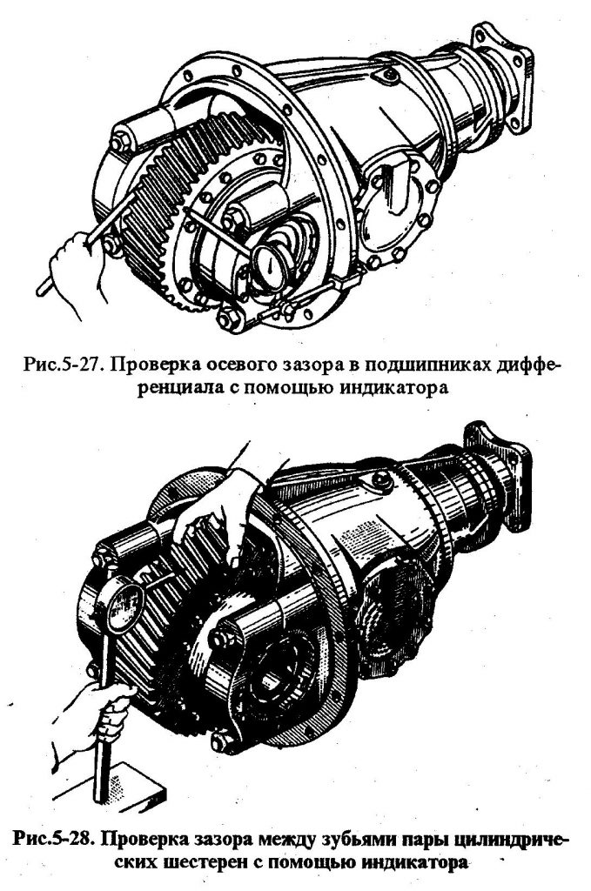Осевой зазор подшипников
Покачивая рукой шестерню (рис. 8—28), проверяют зазор между зубьями пары цилиндрических шестерен также с помощью индикатора, стержень которого опирается на зуб ведомой цилиндрической шестерни. Зазор должен быть в пределах 0, 1.. .0, 7 мм у новых шестерен и 1, 0 мм для шестерен бывших в употреблении.
Окончив регулировку подшипников дифференциала, затянуть крыши 29 (см. рис.5-8) болтами 30 (момент затяжки ПО…190 Н.м (17…19 кг см) и зашплинтовать их. Установить стопор 3 с замочной шайбой на каждую регулировочную гайку 4, закрепить стопоры болтами 2 и обжать замочные шайбы на гранях головок болтов.

